Nome: Eduardo Lucas Lemes Januário CT3037568
Análise de Complexidade - Estrutura de Dados 2

Relatório – Análise de Complexidade de Algoritmos

Funções e suas Complexidades
A complexidade de algoritmos é um conceito fundamental na ciência da computação e está relacionada ao tempo que um algoritmo leva para executar em função do tamanho da entrada. Avaliar essa complexidade permite estimar a escalabilidade e eficiência de um código. Neste experimento, construímos e testamos um conjunto de funções com diferentes complexidades de tempo — do tipo constante até fatorial — para comparar graficamente como o tempo de execução varia conforme o crescimento do tamanho da entrada. O objetivo foi observar visualmente o impacto que diferentes complexidades têm no desempenho prático de algoritmos.
Funções que já existiam
- constante(n) — Complexidade: O(1)
- linear(n) — Complexidade: O(n)
- quadrática(n) — Complexidade: O(n²)
- logarítmica(n) — Complexidade: O(log n)
Funções adicionadas
- fatorial(n) — Complexidade: O(n!)
- n_log_n(n) — Complexidade: O(n log n)
- exponencial(n) — Complexidade: O(2ⁿ)

Gráfico Gerado

a) Gráfico com escala logarítmica no eixo Y:

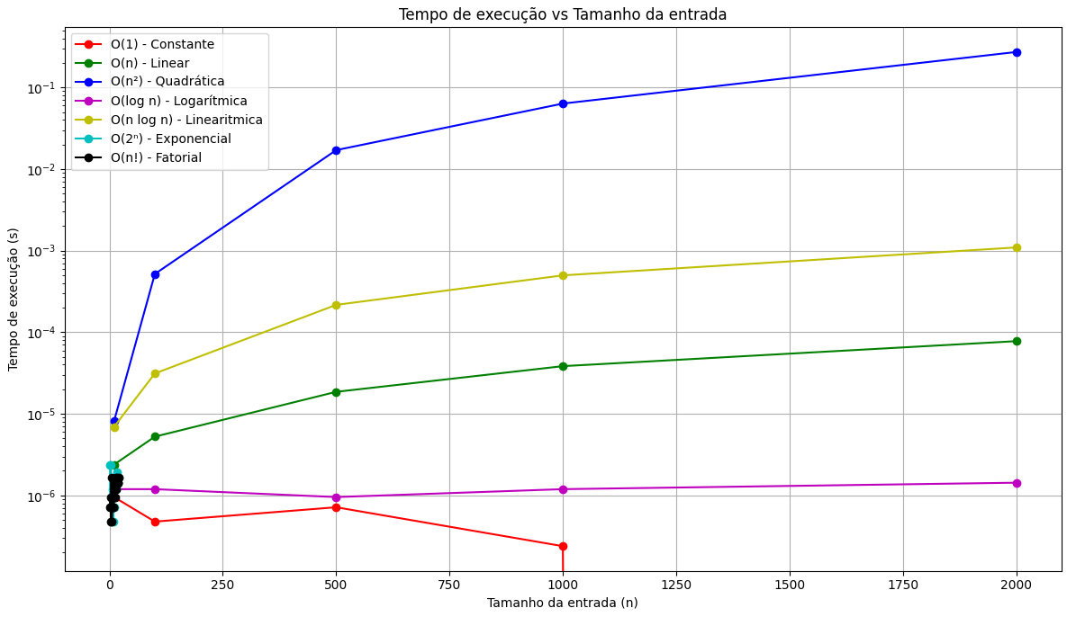

b) Gráfico com escala linear no eixo Y:
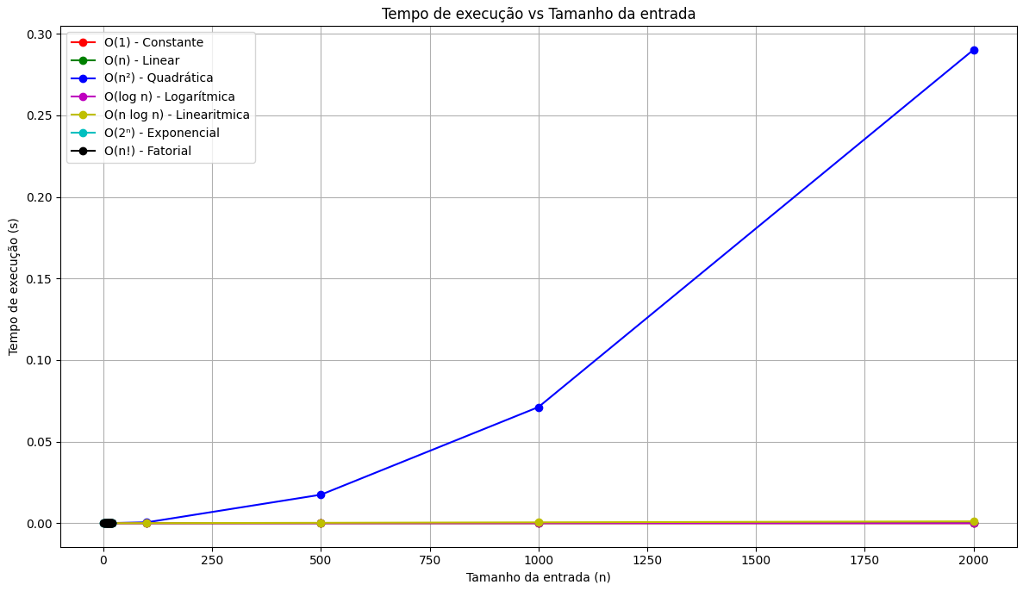

Análise e Interpretação
Com base na visualização dos gráficos, ficou muito claro o impacto que diferentes complexidades têm no tempo de execução de um algoritmo. A diferença entre O(1), O(log n) e O(n) quase não se percebe em escala linear, enquanto O(n²) já cresce visivelmente mais rápido. As funções exponencial e fatorial são as mais drásticas — mesmo para entradas pequenas, seus tempos disparam rapidamente, praticamente explodindo no gráfico. Isso mostra que algoritmos ineficientes se tornam inviáveis muito rapidamente à medida que o problema cresce. Pessoalmente, achei impressionante como a curva de O(n log n) se comporta de forma equilibrada — não tão leve quanto O(n), mas muito mais eficiente do que O(n²). Isso reforça a importância de se buscar algoritmos mais eficientes, principalmente ao lidar com grandes quantidades de dados.

